Министерство науки и высшего образования Российской Федерации  
Пензенский государственный университет  
Кафедра вычислительная техника

**ОТЧЕТ**

по лабораторной работе №1

по дисциплине «Трансляторы и компиляторы»

## на тему «Моделирование конечных автоматов в JFLAB»

Выполнили студенты группы 22ВВП1

Демин М.С.

Беляев Д. И.

Приняли:

Дубинин В.Н.

Карамышева Н.С.

Пенза 2024

**Название**

Моделирование конечных автоматов в JFLAB

**Цель работы**

Ознакомиться с программой JFLAB и научиться моделировать конечные автоматы

**Ход работы**

**1 Моделирование ДКА**

Запустили систему JFLAP для моделирования конечных автоматов (пункт меню Finite Automaton). Сформировали полученный ДКА в графическом редакторе JFLAP. Придумали не менее пяти тестовых последовательностей различной длины. Прогнали ДКА при данных тестовых последовательностях (пункт меню Input->MultipleRun).

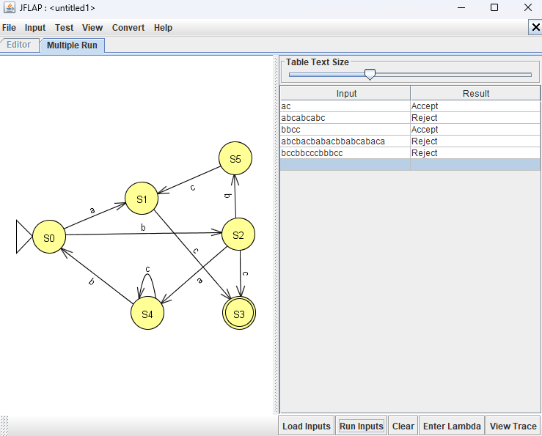

**2 Моделирование НДКА**

На основе заданного ДКА сформировали НДКА. Придумали не менее пяти тестовых последовательностей различной длины. Прогнали НДКА при данных тестовых последовательностях. Произвели детерминизацию НДКА (пункт меню ConverttoDFA). При этом был получен ДКА, эквивалентный исходному НДКА. Произвели тестирование полученного НДКА на тех же тестовых последовательностях, что и ДКА. Результаты совпали.

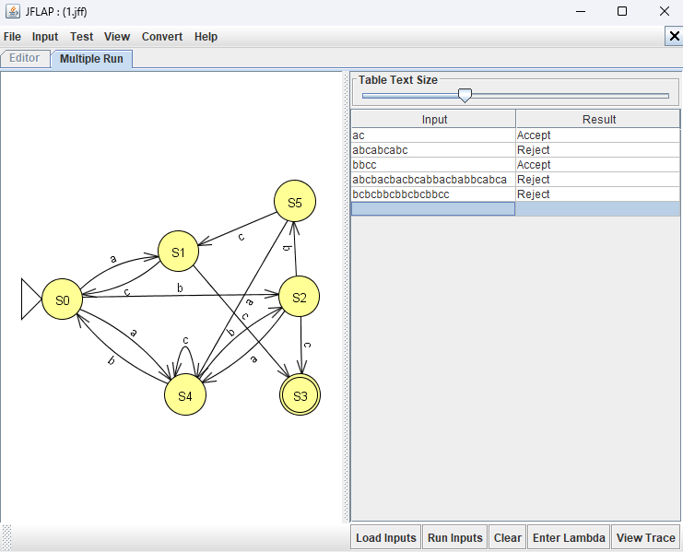

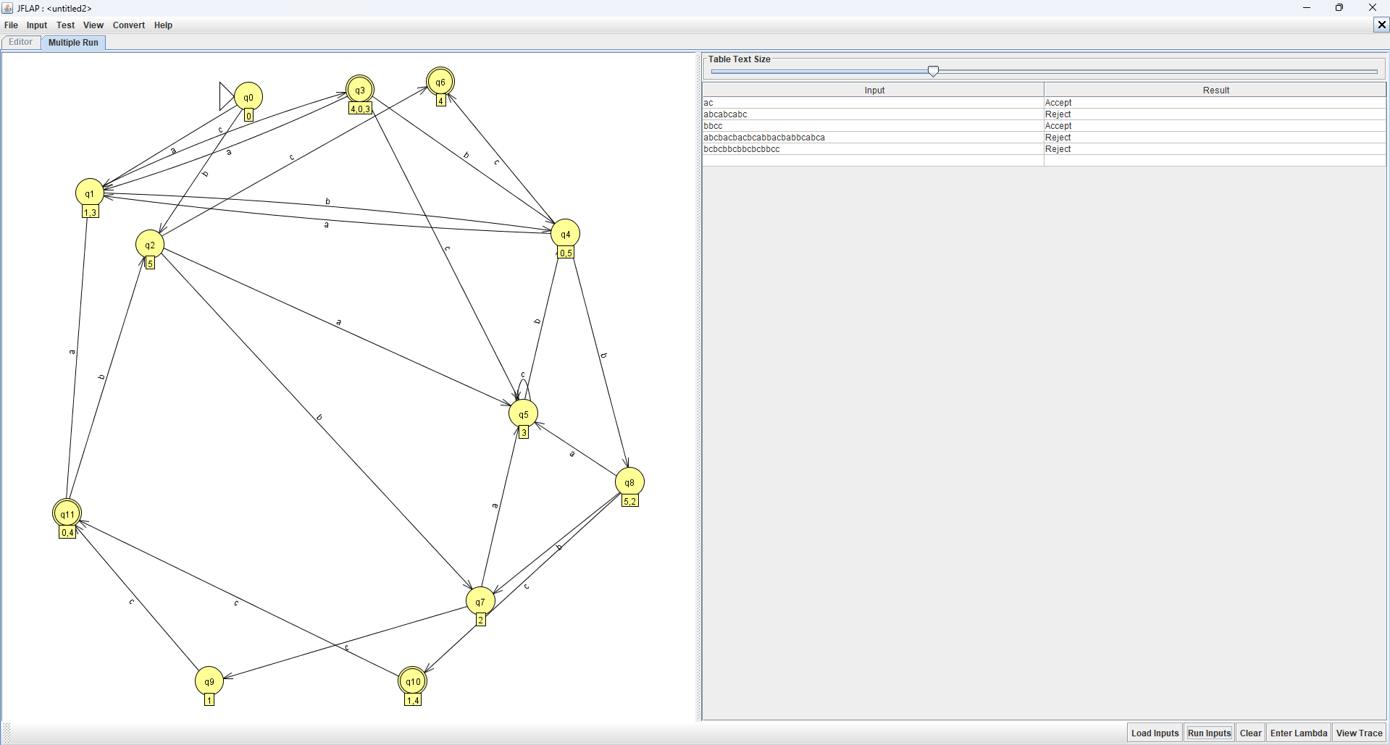

**3 Моделирование автомата Мили**

Запустили систему JFLAP для моделирования автоматов Мили (пункт меню *MealyMachine*). Сформировали на основе исходного ДКА автомат Мили, для чего дугам приписали выходные сигналы. Придумали не менее пяти тестовых последовательностей различной длины. Прогнали автомат Мили при данных тестовых последовательностях (пункт меню Input->MultipleRun). 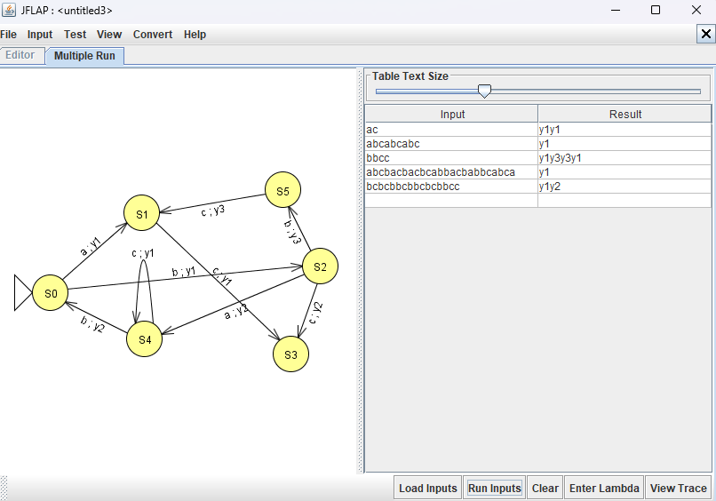

**4 Моделирование автомата Мура**

Запустили систему JFLAP для моделирования автоматов Мура (пункт меню *MooreMachine*). Сформировали на основе исходного ДКАавтомат Мура. Придумали не менее пяти тестовых последовательностей различной длины. Прогнали автомат Мура при данных тестовых последовательностях (пункт меню Input->MultipleRun).

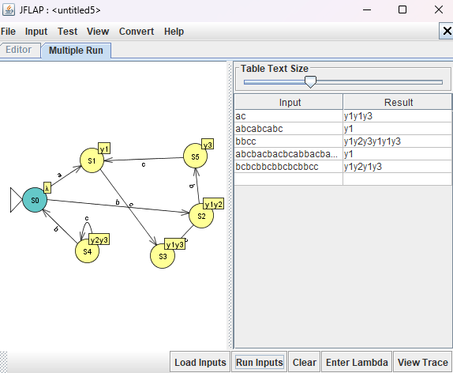

**Вывод**

Ознакомились с программой JFLAB и изучили моделирование конечных автоматов.